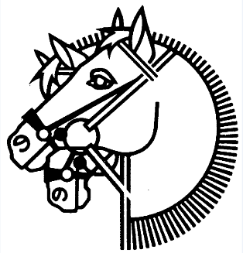



**Geländetraining**

**mit Thomas Bellmont**

**Wo:** Paddock des Kavallerie- und Reitverein Aarau

**Wann:** Freitagabend 28.06.2024 und 05.07.2024 ab 18.30 Uhr

**Anforderungen:**

Mindestens Brevet, sowohl für junge Pferde und/oder Reiter oder auch für routinierte Paare, das Niveau wird dementsprechend angepasst.

Der Kurs wird nur bei genügender Anzahl durchgeführt (pro Gruppe 4-6 Teilnehmer).

Bei schlechten Bodenverhältnissen kann der Kurs abgesagt werden.

Es kann auch nur ein Training angemeldet werden, Doppelbucher haben Vorrang.

Die Anmeldung ist verbindlich! Bezahlung erfolgt per Einzahlung bis zum 20.06.2024!

Rückenschutz und Helm sind obligatorisch, Stollen und geschlossene Gamaschen sind empfohlen.

Ein Bild, das Text, Muster, nähen enthält.
**Kosten pro Reiterpaar und Training (inkl. Paddockbenützung):**

Mitglieder KVBL ca. 60.- Nichtmitglieder ca. 70.-

Einzahlung an Basellandschaftliche Kantonalbank, 4410 Liestal,

IBAN: CH30 0076 9016 1103 8804 8, Kavallerieverein Baselland, 4410 Liestal

Oder per Twint, vermerk Geländetraining

-------------------------------------------------------------------------------------------------------------------

**Anmeldung bis Donnerstag, 20.06.2024 an:**

Amira Schaub, 079 107 80 45 o. [amira.schaub@gmail.com](mailto:amira.schaub@gmail.com) o. via Homepage

Name:

Adresse:

Telefon:

Mail:

Ich melde an: Beide Trainings nur 28.6. nur 05.7.

Niveau Pferd / Reiter (Anfänger, CCB1-3):